Классный час на правовое воспитание.
Тема . «Я – ребёнок, но я имею право…
или Составление лепбука по правам ребенка».
Цель. Привлечь внимание обучающихся к изучению прав ребёнка.
Задачи. 1. Провести анкетирование обучающихся класса.
2. Найти информацию о правах ребёнка.
3. Рассказать сверстникам о правах в интересной форме.
4. Подготовить наглядное пособие в форме лэпбука и закладок.
Гипотеза. Я предположил, что изучение прав ребёнка лучше проводить в занимательной форме (например, по лепбук), чтоб познавать и использовать свои права и вырасти образованными, мужественными гражданами своей Родины.

Ребята, вам - 10 лет. А задумывались ли вы, в 10 лет человек ещё ребенок или уже взрослый? Наверное, вам иногда говорят, «подожди, ты еще маленький …», а в иных случаях слышите слова «ведь ты уже взрослый …». Да, настало то время, когда вы стали практически взрослыми: каждый день узнаёте что-то новое; родители доверяют вам; у вас появилось больше свободы: самостоятельно можете сходить в магазин, идти в школу, спортзал… Но свобода предполагает наличие определённой ответственности и дополнительных знаний, которые пригодятся вам в течение всей жизни. Давайте, разберёмся в этом вопросе. Сегодня поговорим на тему «Я –ребёнок, но я имею право».
Каждый ребёнок, независимо от возраста, пола, национальности, социального положения, должен знать свои права и обязанности. Поэтому поставим перед собой цель изучить права ребёнка.
Во –первых, согласно Конвенции о правах ребенка ребенком является каждое человеческое существо до достижения 18-летнего возраста. Значит, вы еще дети. Но у детей, как и у взрослых, есть свои права и обязанности. А что вы знаете о правах и есть ли у вас обязанности? Права – это установленные и охраняемые государством нормы и правила. Что такое обязанности? Обязанности – это определённый круг действий, обязательных для выполнения.
Да, очень актуален этот вопрос, так как не все дети (на примере моего класса) знают свои права. Вот результаты, заранее проведенного анкетирования.
Вопросы анкеты | Да | Нет | Не знаю
- Есть ли у тебя обязанности?  Если да, то какие? | Старательно учиться, помогать дома родителям (20) |  | 4
- Знаешь ли ты свои права? | 17 |  | 7
- Нужны ли тебе права? | 17 | 3 | 4
4.Если нарушены твои права, куда ты обратишься?  -правоохранительные органы  -телефон доверия  - твой вариант | 9  5  Классному руководителю (5), решу сам (1), никуда не обращусь (4) |  | 1

На мой вопрос: «Знаете ли вы свои права ребёнка?», не ответили ничего определённого, хотя большая часть опрошенных говорят, что знают свои права, но конкретных примеров привести не смогли (71%), а остальная часть школьников вообще не имеют понятия, о чём идёт речь (29%). Поэтому на вопрос «Нужны ли тебе права?», 12% данной части школьников ответили отрицательно. На следующий вопрос «Если нарушены твои права, куда ты обратишься?», 38% ответили- «В правоохранительные органы», 21% решили, что будут звонить на - «Телефон доверия», следующие 21% - обратятся классному руководителю, 4% - собирается решить свои проблемы сам, 4% - совершенно об этом не задумывался, 12% - решили промолчать в таких случаях.
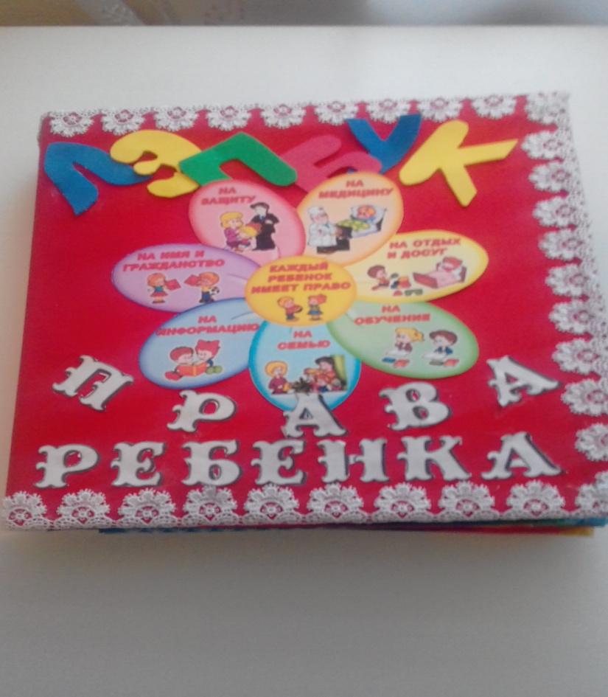
Поэтому более подробно изучим данную тему и оформим полученные знания в форме папки ЛЭПБУК и закладок. И чем раньше вы с ними познакомитесь, тем в большей степени сумеете ими воспользоваться и быть более защищённым в современном мире.
Российская Федерация признает, что детство является важным этапом человека, и на приоритетном уровне государственной политики стоят интересы детей. Ведь дети - надежда и бессмертие человечества.
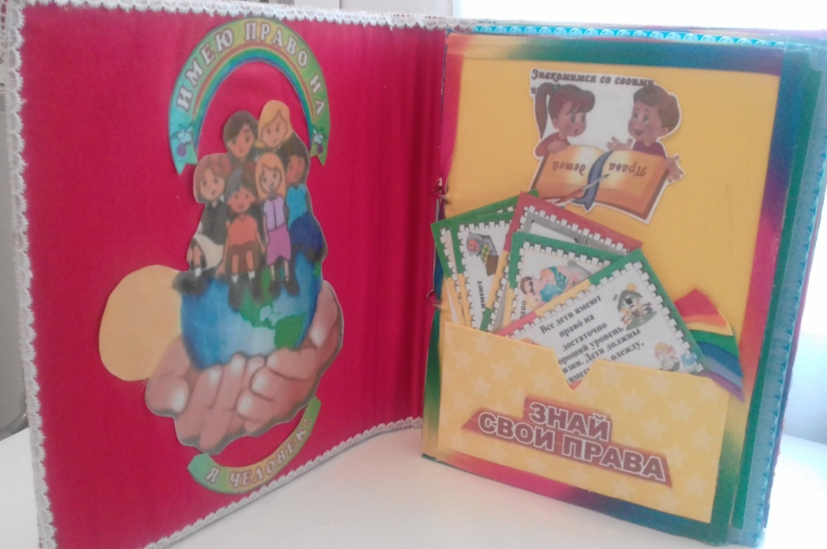
Почему же возникла у человечества необходимость выработать документ, защищающий права человека? Примером тому являются итоги второй мировой войны, самой кровопролитной и жестокой в истории человечества. После войны был принят документ «Всеобщая Декларация прав человека». А 20 ноября 1959 года была принята «Декларация прав ребенка». Со времени принятия этой Декларации прошло ровно 30 лет, когда 20 ноября была принята Конвенция о правах ребенка. Наша страна тоже подписалась под этим документом, а значит, пообещала всему миру заботиться о своих малолетних гражданах. А 20 ноября – день принятия Конвенции считается международным днем защиты прав ребёнка.
Президент нашего государства гарантирует выполнение Конвенции о правах ребенка. Вы получаете бесплатное хорошее образование в школах, занимаетесь в кружках, если заболели, обращаетесь в медицинское учреждение, даже в школах есть медпункты, где оказывают вам первую помощь. Каждый получил свидетельство о рождении со своим именем, фамилией и гражданством. Никто вам не запрещает говорить на своем родном языке, соблюдать обряды своей культуры. Бывают случаи, когда дети попадают в трудные жизненные ситуации, для решения таких вопросов организованы органы попечительства. Никто из детей не остаётся за бортом государства. Какие права имеет ребенок в Российской Федерации? 24 июля 1998 года был принят Федеральный закон «Об основных гарантиях прав ребенка в Российской Федерации». В его основу положены статьи основного закона нашей страны - Конституции РФ и Конвенции о правах ребёнка 1989 года. Давайте подумаем, а что умели делать в вашем возрасте люди разных поколений, не нарушались ли их права в обыденной жизни? Да, и раньше дети вашего возраста помогали родителям, выполняли посильную домашнюю работу, но в отличие от нынешних дел, у них было физического труда больше, как дрова заносить, воду таскать, ухаживать за скотиной. Мы опросили взрослых, никто не упомянул о нарушении прав детства, «…мы об этом даже не думали», сказали они.
Издавна о хорошем и плохом объяснили детям через сказки, ведь и права ребёнка можно рассмотреть по сказкам. Прочитав любой рассказ, сказку, роман или повесть, посмотрев любой спектакль или фильм можно поразмышлять о нарушении или торжестве каких – то Прав Человека. Например:
«Бедную падчерицу заставляли делать всю самую грязную и тяжелую работу в доме: она чистила котлы и кастрюли, мыла лестницы, убирала комнаты мачехи и обеих барышень – своих сестриц». В этом случае у Золушки нарушено право на отдых.
А куда же должны обратиться ребята, если их права нарушены? В Конституции России – самом главном законе страны записано, что защита человека и гражданина – обязанность государства. В каждом городе и районе есть государственные служащие, обязанные защищать детей. Это инспектора по охране детства и отдел образования города, района. В случаях, когда возникает опасность для жизни ребёнка, его обязаны защищать милиция, суд, прокуратура. Для помощи детям, оказавшимся в сложных условиях жизни, в школах есть социальные педагоги, школьный психолог, классный руководитель, директор школы. Чтоб узнать поподробнее о правоохранительных действиях, давайте послушаем беседу со старшим инспектором группы по делам несовершеннолетних по нашему району капитаном полиции Евгенией Петровной Волошиной. Вот что она рассказала. «Самое главное твое право - это право на жизнь. Тебе уже 10 лет и ты являешься членом нашего общества, гражданином нашего государства. Ты должен получить образование, если ребенок плохо учится, пропускает уроки, за это несут ответственность и родители».
Оказывается не только полиция заинтересована о соблюдении прав детей, есть ещё одна серьёзная организация- органы опеки и попечительства.
Начальник отдела опеки, попечительства и защиты прав детства Светлана Мартыновна Пахтусова подарила вам книгу «Конвенция о правах ребенка» и познакомила с партийным проектом «России важен каждый ребенок». «Иногда в жизни бывают тяжелые ситуации, и не знаешь куда обратиться. Ты можешь позвонить по этому номеру 8-800-2000-122. Это детский телефон доверия», сказала Светлана Мартыновна.
Дорогие ребята, если хотите побольше узнать о своих правах, можете об этом расспрашивать и в нашей центральной районной детской модельной библиотеке. Наша библиотека специализирована на тему «Права ребёнка». Можно всем классом подключиться в проект детской модельной библиотеки «Я - ребёнок. Я имею право».
Таким образом, в 10 лет вы ещё дети, но со своими правами и определёнными обязанностями, которых должны знать, чтоб не быть невежей в сегодняшнем современном мире. По данным Правительства в стране насчитывается один миллион беспризорных детей. К детям, находящимся в трудной жизненной ситуации, следует также отнести и детей – инвалидов. Существующая ситуация, в которой оказалось наше общество, обуславливает необходимость изучения прав ребенка. Потому что это обеспечивает воспитание нравственности и правовой культуры, что означает формирование уважительного отношения к людям, окружающему миру, юридическим нормам, справедливости.
Изучая данную тему вы сделали первый шаг на серьёзную тему. Далее нам предстоит все материалы собрать и создать лэпбук и закладки, чтоб можно было ознакомить правами и обязанностями вашего возраста и ребят из другого класса.

Использованная литература:
- Плешаков А.А., М.Ю.Новицкая «Окружающий мир», 4 класс, М: «Просвещение», 2016 г.
- Поурочные разработки по курсу «Окружающий мир», 4 класс, М: «Просвещение», 2016 г.
- https://yuridicheskaya-konsultaciya.ru/prava-rebenka/pravo-rebenka-na-imya.html
- П.Астахов «Детям о праве», М: «Эксмо», 2010 г.
- Нищева Н.В. Информационно- деловое оснащение «Мои права», СПб: ООО «Детство – пресс», 2010 г.
- CD «Президент России – гражданам школьного возраста», 2006 г.
- Проект «России важен каждый ребёнок». Памятка правовой грамотности.

